프레이즈 팀 사용 가이드

필요한 부분 찾기
항목을 누르면 해당 사용법으로 이동합니다. 각 단계의 설명 바로 아래 사진을 보며 따라 하세요.
앱 열기 https://praiseteam-sg.web.app

처음 사용할 때
- 로그인하고 찬양팀에 가입하기
- 이름과 담당 파트 정하기

콘티와 곡을 확인할 때
- 예배 콘티와 악보 열기
- 참고 영상 듣고 악보 내려받기
- 곡과 편곡 버전 등록하기
- 악보와 참고 링크 올리기

예배와 로타를 준비할 때
- 예배 만들기
- 콘티에 곡과 버전 담기
- 콘티를 다듬고 공지하기
- 로타 요청에 답하고 대타 구하기
- 참석이 어려운 날짜 등록하기
- 리더가 로타 편성하기

연습과 예배에서 사용할 때
- 연습 일정 올리고 참석에 답하기
- 함께 라이브하고 큐 보내기
- 악보를 확대하고 개인 필기하기
- 필기를 공유하고 도구 사용하기

대화하고 팀을 운영할 때
- 공지 읽고 채팅하기
- 리더가 공지 작성하기
- 투표 만들고 알림 설정하기
- 팀원을 초대하고 역할 정하기
- 매주 준비 순서와 도움말
사진 속 팀·이름·코드·날짜는 예시입니다. 우리 팀의 초대 코드와 일정을 사용하세요.

1 로그인하고 찬양팀에 가입하기
  - 모든 팀원
Google 계정으로 로그인한 뒤 우리 팀의 초대 코드로 가입하세요.
- Google로 계속하기를 누르고 사용할 계정을 선택합니다. 첫 로그인 때 계정이 만들어집니다.

- 리더에게 받은 8자리 초대 코드를 입력합니다.
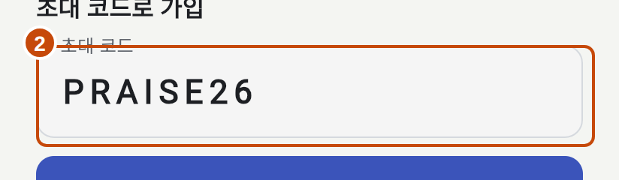
- 가입하기를 누릅니다.
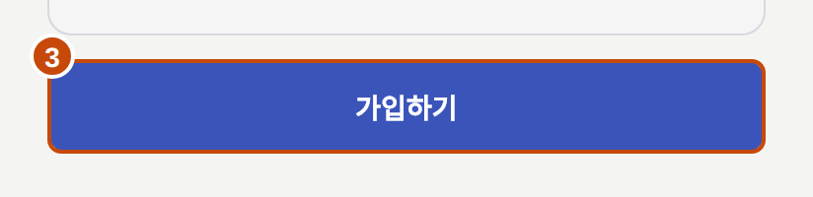
- 승인 대기 화면이 나오면 리더에게 승인을 요청합니다. 승인 후 다시 확인을 누릅니다.
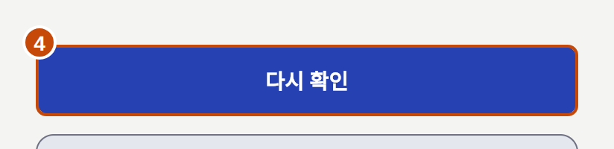

2 이름과 담당 파트 정하기
  - 모든 팀원
이름은 설정에서, 담당 파트는 팀 화면에서 정합니다.
이름 홈 오른쪽 위 내 프로필 → 이름 / 파트 팀 → 내 이름 → 파트 정하기
- 홈 오른쪽 위 내 프로필 아이콘을 눌러 설정을 엽니다.
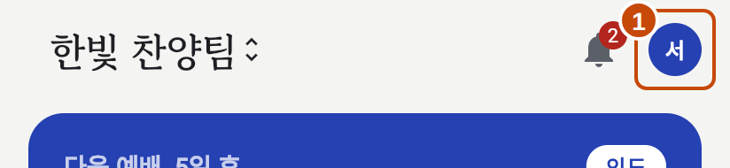
- 설정에서 이름을 누릅니다.
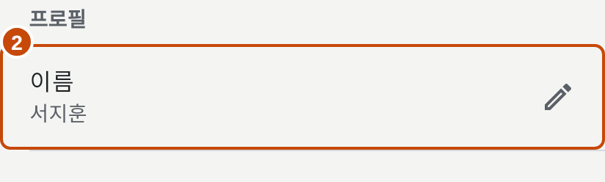
- 팀원들이 알아볼 이름을 입력하고 저장합니다.
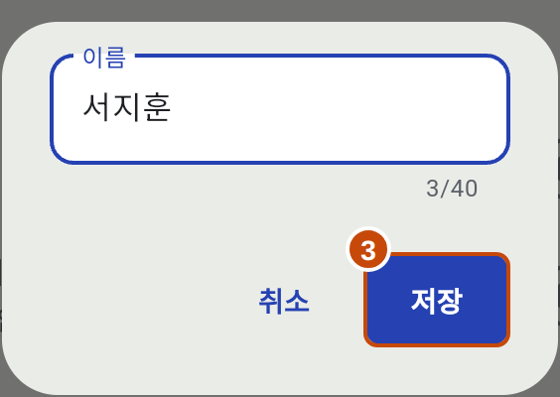
- 팀 → 내 이름 → 파트 정하기에서 맡을 수 있는 파트를 모두 선택합니다.
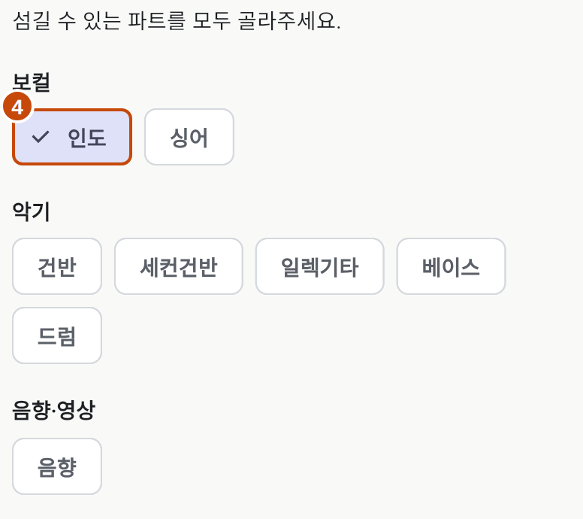
- 저장을 누릅니다. 선택한 파트가 담당자 편성과 파트 채팅방에 반영됩니다.
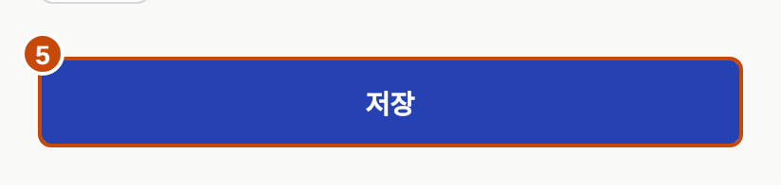

컴퓨터에서 설정 열기
컴퓨터에서는 화면 왼쪽 아래 내 프로필을 눌러 설정을 엽니다.

3 예배 콘티와 악보 열기
  - 모든 팀원
참여할 예배를 열고 곡 순서, 버전, 키, 악보를 확인하세요.
홈 또는 예배 → 참여할 날짜의 예배
- 예배를 누르고 참여할 날짜의 예배를 선택합니다. 홈의 다음 예배 카드에서도 열 수 있습니다.
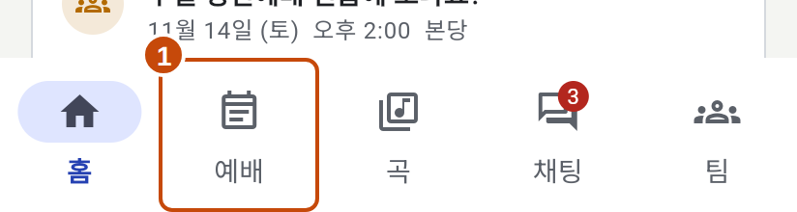
- 날짜·시간·장소와 곡 순서를 확인한 뒤 악보 보기를 누릅니다. 악보는 좌우로 밀어 넘깁니다.
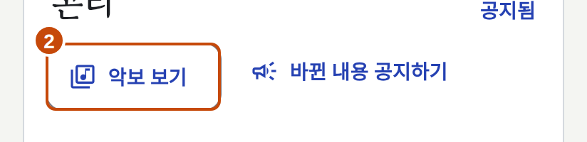
- 합주를 시작할 때는 라이브하기를 누릅니다. 함께 페이지를 넘기는 방법은 라이브 사용법에서 확인하세요.
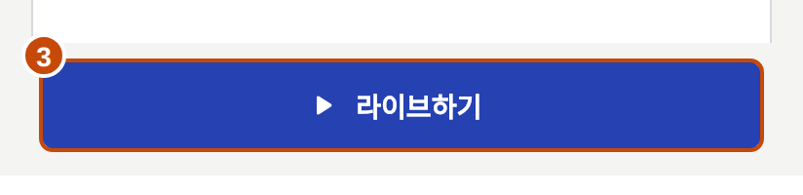

콘티에 적힌 정보
BPM은 곡의 빠르기, 송폼은 절·후렴 등의 진행 순서입니다. 곡 이름을 누르면 참고 영상과 메모를 자세히 볼 수 있습니다.

4 참고 영상 듣고 악보 내려받기
  - 모든 팀원
콘티의 곡 이름을 누르면 그날 사용할 버전의 참고 링크가 열립니다.
예배 → 예배 선택 → 콘티의 곡 이름
- 참고 링크의 영상 또는 링크를 누릅니다.
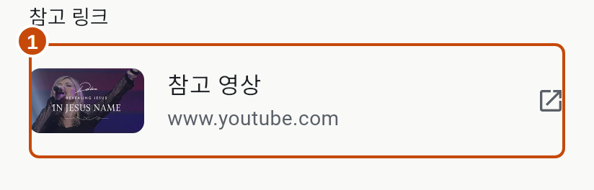
- 다른 버전의 자료는 곡 전체 정보를 눌러 확인합니다.
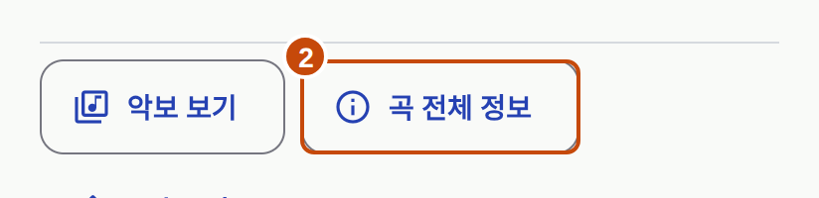
- 콘티에 지정된 악보를 바로 보려면 악보 보기를 누릅니다.
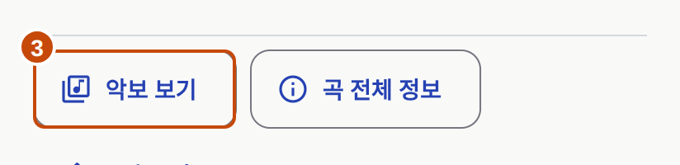
- 곡 화면에서 원하는 악보 옆 다운로드 아이콘 ↓을 누릅니다. PDF로 내려받습니다.
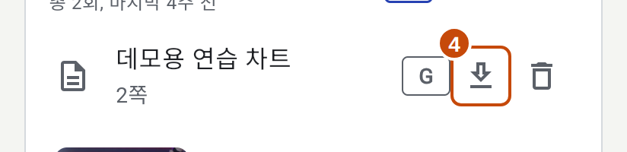

파트마다 다른 악보 보기
곡 → 곡 선택에서 각자 사용할 버전의 악보 이름을 누릅니다. 콘티 라이브는 인도자가 콘티에 지정한 악보로 함께 진행합니다.

5 곡과 편곡 버전 등록하기
  - 모든 팀원
팀원 누구나 곡과 버전을 추가·수정할 수 있습니다. 같은 곡의 다른 편곡은 버전으로 구분하세요.
새 곡 곡 → 곡 추가 / 새 버전 곡 → 곡 선택 → 버전 추가
- 곡에서 곡 이름을 검색합니다. 새 곡은 곡 추가를 눌러 제목을 적습니다.
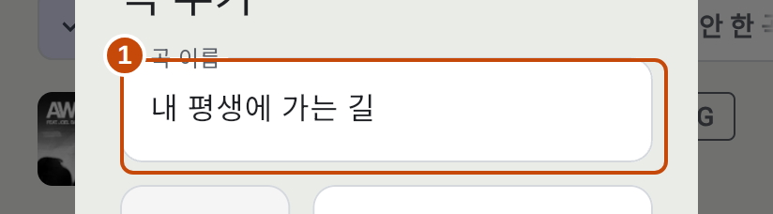
- 첫 버전에 가수·편곡 이름과 키·BPM을 적습니다.
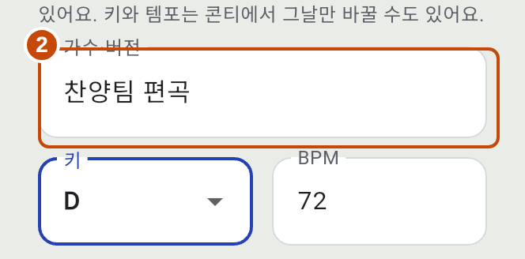
- 저장을 누릅니다.
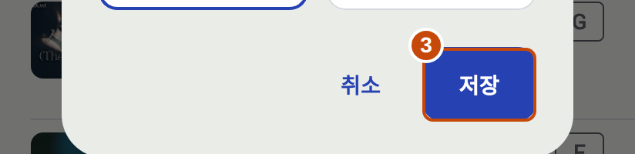
- 다른 편곡은 곡 화면의 버전 추가를 눌러 이름과 키·BPM을 적습니다.
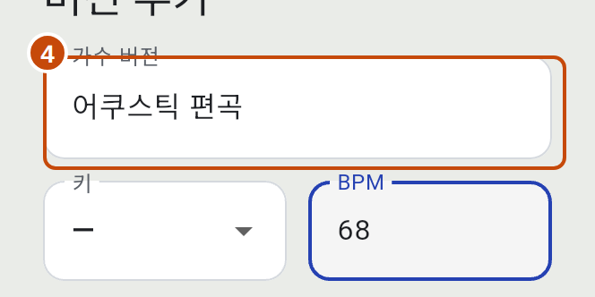
- 저장을 누릅니다. 수정은 각 버전의 더보기 ⋮ → 버전 수정에서 합니다.


곡의 공통 정보 고치기
제목 등 공통 정보는 곡 화면 위 더보기 ⋮ → 곡 정보 수정에서 고칩니다.

6 악보와 참고 링크 올리기
  - 모든 팀원
자료를 넣을 버전을 먼저 찾고 악보 올리기 또는 링크 추가를 누르세요.
곡 → 곡 선택 → 사용할 버전 → 악보 올리기 또는 링크 추가
- 악보 올리기에서 PDF 또는 사진을 선택하고, 키와 악보 이름을 적습니다. 예: ‘D키 코드 악보’, ‘베이스’.
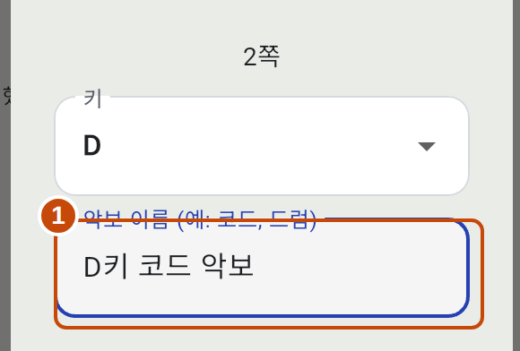
- 악보 올리기를 누릅니다. 등록된 악보 이름을 눌러 화면을 확인합니다.

- 링크 추가에서 유튜브 등 참고 영상의 주소를 붙여 넣습니다.
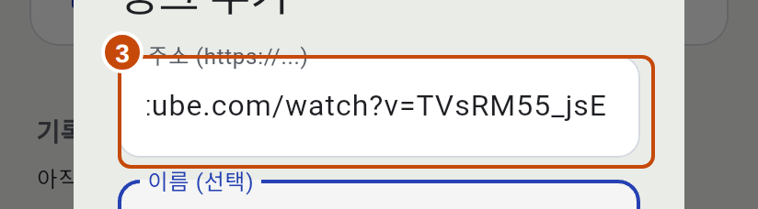
- ‘원곡 영상’, ‘베이스 참고’처럼 알아보기 쉬운 이름을 적습니다.
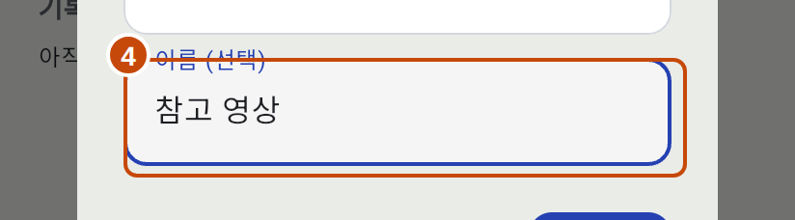
- 저장한 뒤 링크를 눌러 영상이 열리는지 확인합니다.


7 예배 만들기
  - 인도자와 리더
인도자는 앱에서 리더 또는 관리자 역할을 받아 예배와 콘티를 준비합니다.
예배 → 아래로 내려 다가오는 예배 → 예배 추가
- 예배 추가를 누릅니다.
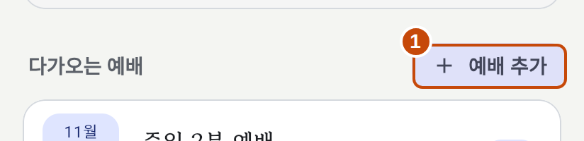
- 예배 이름을 적고 날짜와 시간을 선택합니다.
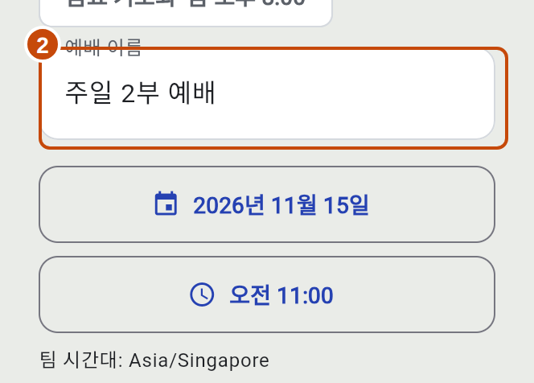
- 장소를 입력합니다.
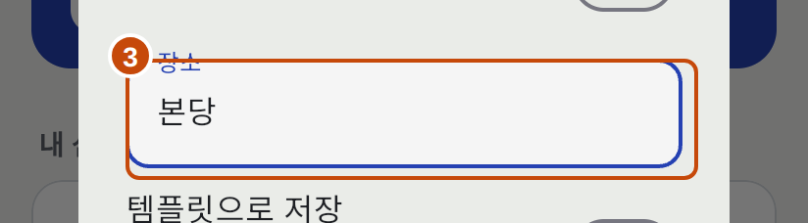
- 저장을 누릅니다.
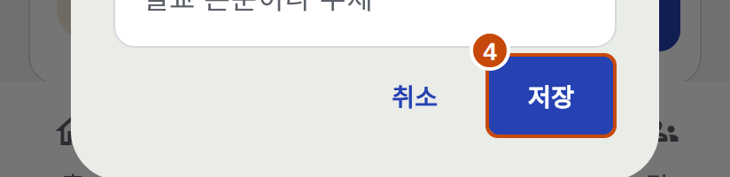

매주 일정 함께 만들기
매주 같은 시간에 반복을 켜고 주 수를 정합니다. 자주 쓰는 예배 이름·요일·시간·장소는 템플릿으로 저장한 뒤 다음 예배를 만들 때 선택합니다.

예배 안내 메모 적기
입력창을 아래로 내리면 메모에 전달할 내용을 적을 수 있습니다.

8 콘티에 곡과 버전 담기
  - 인도자와 리더
예배 화면에서 곡 추가를 누르고, 그날 사용할 곡과 편곡을 고르세요.
예배 → 예배 선택 → 콘티 아래 곡 추가
- 곡 이름이나 가수로 검색하고 곡을 누릅니다.
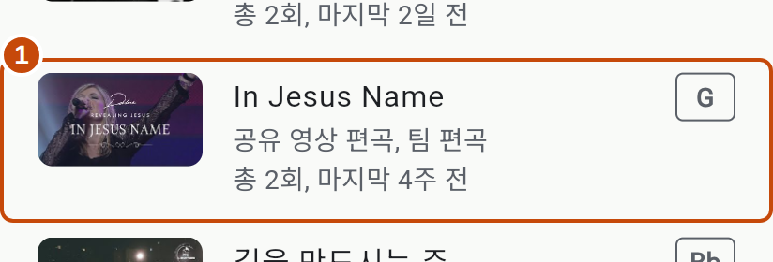
- 사용할 버전을 선택합니다. 버전이 하나인 곡은 바로 콘티에 들어갑니다.
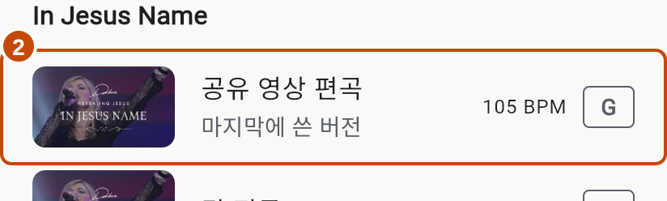
- 곡 추가를 다시 눌러 나머지 곡을 담습니다.
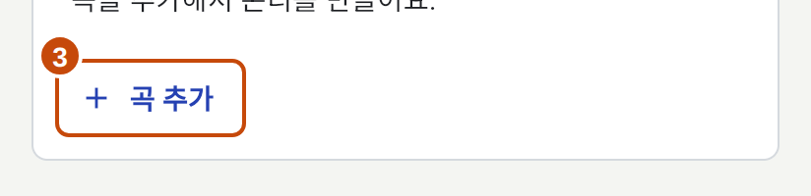
- 곡 오른쪽 끌기 손잡이를 잡아 순서를 바꿉니다.
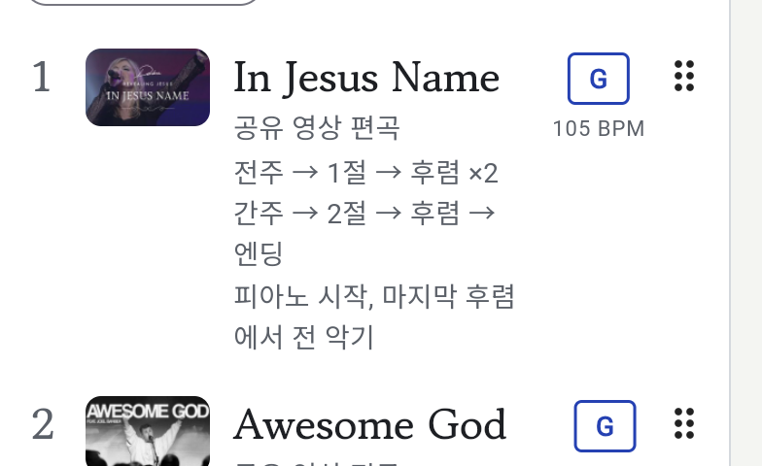

같은 곡을 다시 연주할 때
곡 추가로 같은 곡을 한 번 더 넣습니다. 각 순서마다 버전과 키를 따로 정할 수 있습니다.

9 콘티를 다듬고 공지하기
  - 인도자와 리더
곡별 연주 정보를 저장한 뒤 콘티 공지하기로 팀에 알리세요.
예배 → 예배 선택 → 곡 이름 → 콘티 수정
- 버전·키·BPM·악보를 확인합니다. D키로 부를 때는 키를 D로 정하고 D키 악보를 고릅니다.
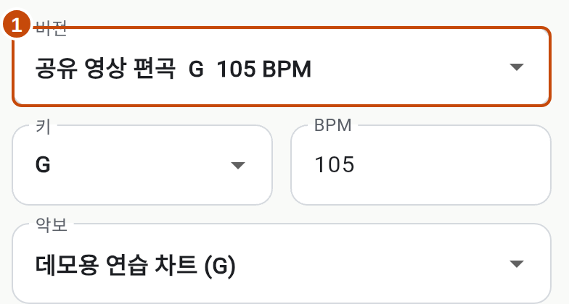
- 송폼에 진행 순서를 적고, 메모에 시작·끝·파트별 안내를 적습니다. 줄바꿈도 그대로 표시됩니다.
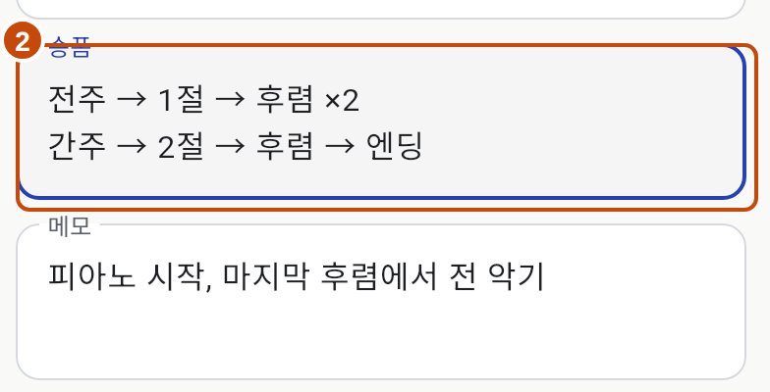
- 저장을 누릅니다.
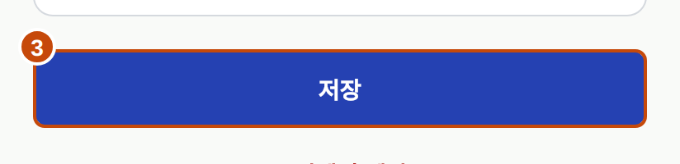
- 곡 순서와 악보를 확인한 뒤 콘티 공지하기를 누르고 확인합니다. 상태가 공지됨으로 바뀝니다.
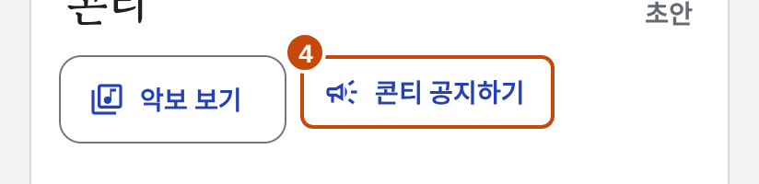

공지 후 내용을 바꿀 때
콘티를 수정한 뒤 바뀐 내용 공지하기를 눌러 변경 사항을 알립니다.

10 로타 요청에 답하고 대타 구하기
  - 모든 팀원
로타는 예배별 담당자 표입니다. 홈의 섬김 요청이나 로테이션에서 참여 여부를 알려주세요.
예배 → 로테이션 → 해당 예배의 내 이름
- 참여할 예배에서 내 이름을 누릅니다.
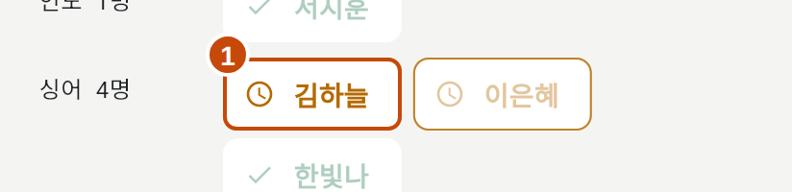
- 수락 또는 거절을 선택합니다. 거절 사유를 적을 수 있습니다. 응답을 바꿀 때도 내 이름을 누릅니다.
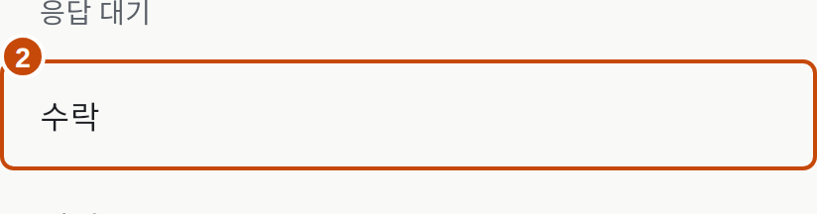
- 대타가 필요하면 대타 요청을 누르고 전달할 내용을 적어 저장합니다.
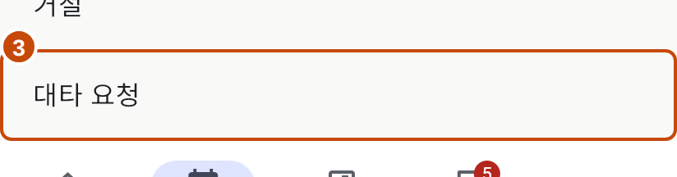

대신 섬기기
대타 구함이 표시된 사람의 이름을 누르고 대신 섬기기를 선택합니다. 교체가 완료되면 새 담당자 이름으로 바뀝니다.

11 참석이 어려운 날짜 등록하기
  - 모든 팀원
참석이 어려운 기간을 미리 등록하면 리더가 로타를 정할 때 확인할 수 있습니다.
예배 → 로테이션 → 불가능 날짜
- 날짜 추가를 누릅니다.
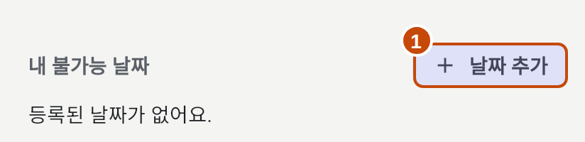
- 참석이 어려운 시작일을 선택합니다.
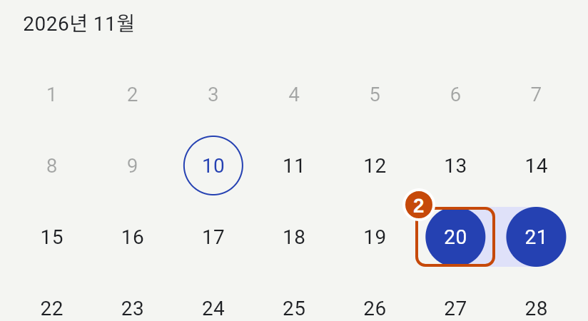
- 종료일을 선택합니다. 하루만 등록할 때는 같은 날짜를 선택합니다.
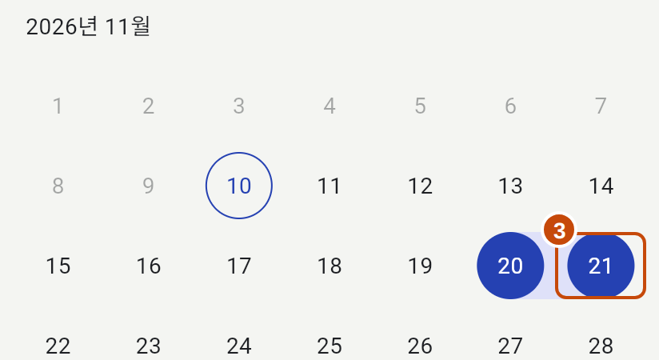
- 저장을 누릅니다. 다음 창에서 필요하면 메모를 적고 다시 저장합니다.
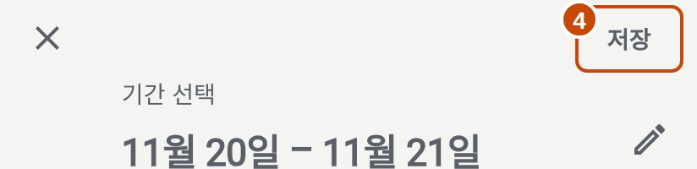

일정이 바뀌면
등록된 날짜 옆 삭제 아이콘으로 정리합니다. 날짜 메모는 리더가 확인합니다.

12 리더가 로타 편성하기
  - 편성 리더
파트별 인원을 정하고 담당자를 선택한 뒤 보내기를 누르세요.
예배 → 로테이션 → 목록
- 파트 이름과 인원수를 눌러 필요한 인원을 정하고 저장합니다.
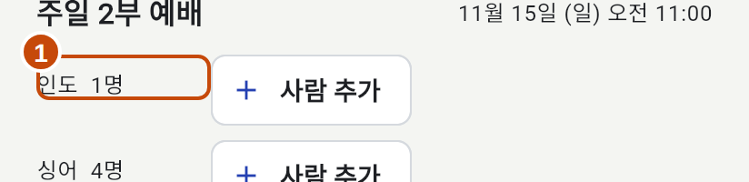
- 사람 추가를 눌러 담당자를 고릅니다. 해당 파트를 선택한 팀원이 목록에 표시됩니다.
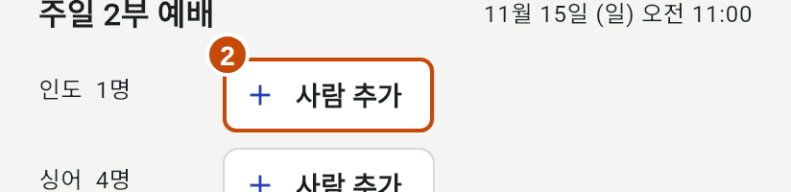
- 초안을 확인하고 보내기를 누릅니다. 표시된 초안 전체가 발송되므로 대상 예배와 인원을 함께 확인합니다.
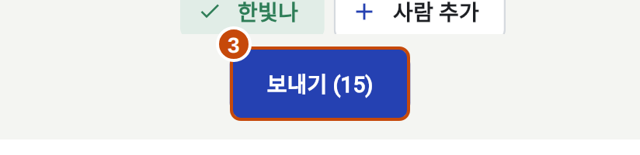
- 자동 초안은 위 더보기 ⋮ → 자동 배정으로 만들고 담당자를 확인합니다.
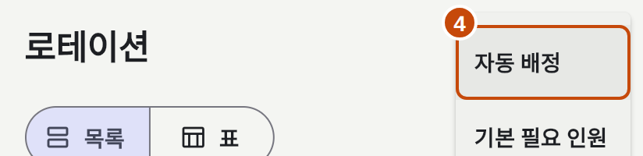
- 앞으로 만들 예배의 인원은 기본 필요 인원에서 정합니다.
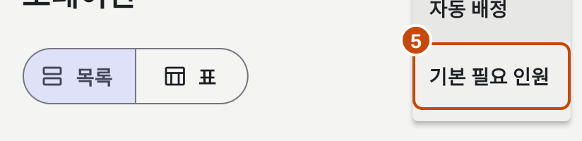

응답 확인하기
응답 대기·수락·거절을 확인합니다. 이름을 누르면 담당자를 교체할 수 있습니다. 여러 예배를 함께 보려면 표를 선택합니다.

13 연습 일정 올리고 참석에 답하기
  - 모든 팀원과 리더
해당 예배 화면을 아래로 내려 연습 일정을 확인하세요. 예배 섬김 요청과 연습 참석 요청은 각각 답합니다.
예배 → 예배 선택 → 아래로 내려 연습
- 리더는 연습 추가를 누릅니다.
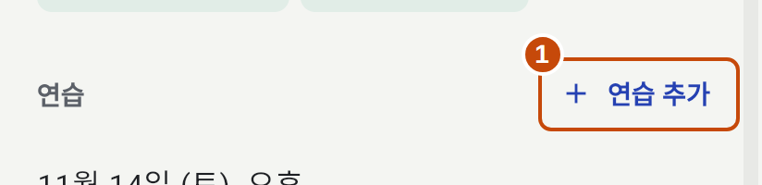
- 연습할 날짜를 선택합니다. 토요일 연습도 준비할 예배 안에 등록합니다.
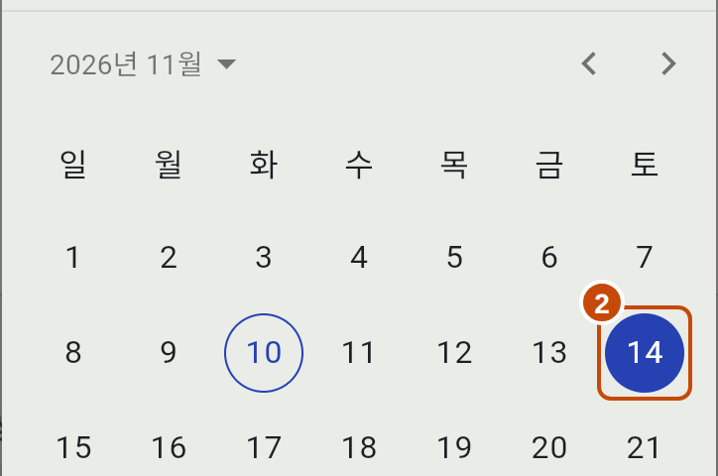
- 날짜를 확인하고 확인을 누릅니다.

- 약속한 연습 시간을 입력하고 확인을 누릅니다.
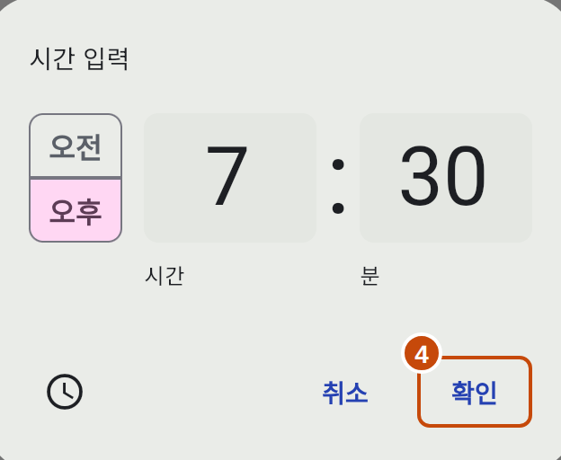
- 장소를 입력하고 저장합니다.
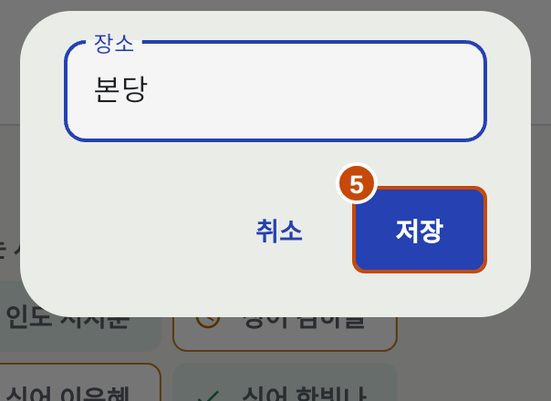
- 팀원은 등록된 시간·장소를 확인하고 참석·지각·불참을 선택합니다. 홈에서도 답할 수 있습니다.
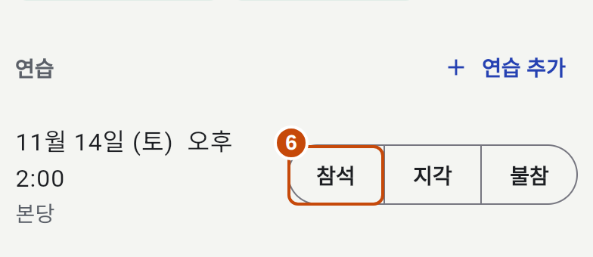

연습 당일과 일정 변경
일정이 바뀌면 새 참석 상태를 선택합니다. 리더는 연습 일정을 눌러 출석 체크에서 출석·지각·결석을 기록할 수 있습니다.

14 함께 라이브하고 큐 보내기
  - 모든 팀원과 인도자
참여자 모두 같은 예배에서 라이브하기를 누르세요. 함께 보는 인원수를 확인하고 한 장 넘겨 화면을 맞춥니다.
예배 → 같은 날짜의 예배 → 라이브하기
- 따라가기를 켠 참여자끼리 페이지 넘김을 공유합니다. 혼자 앞뒤를 볼 때는 끄고, 함께 볼 때 다시 켭니다.
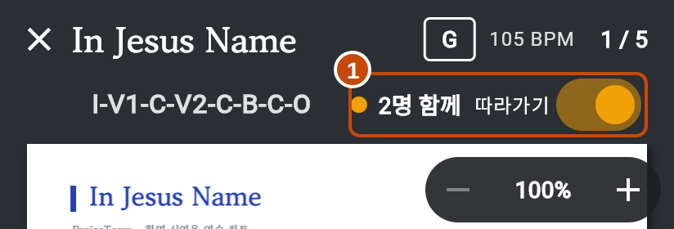
- 한 번 더·후렴으로·엔딩 등의 큐 버튼을 누르면 연결된 팀원에게 표시됩니다.
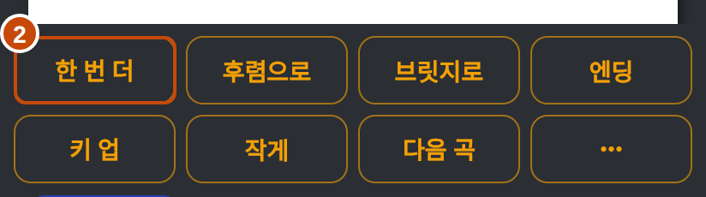
- 큐 버튼의 …을 누르면 받는 파트를 고를 수 있습니다.
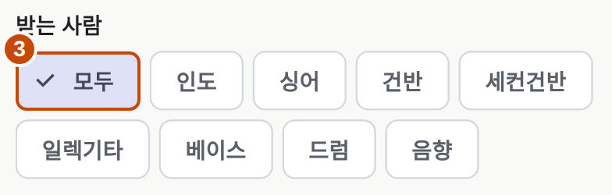
- 보낼 큐를 누릅니다. 아래 직접 입력으로 원하는 문구를 보낼 수도 있습니다.
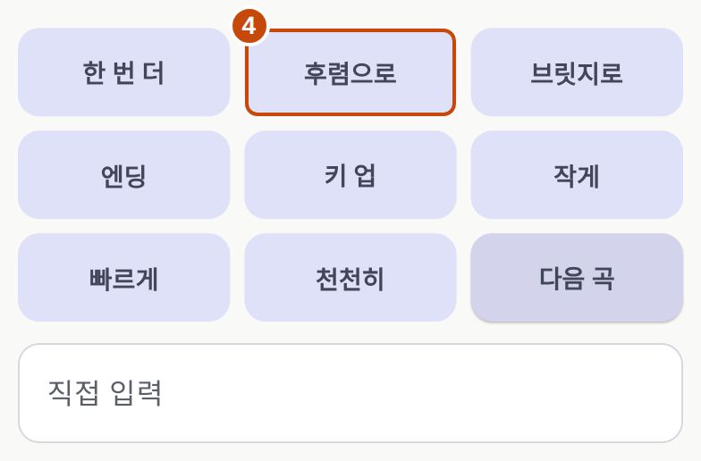
- 마칠 때는 라이브 나가기를 누릅니다.
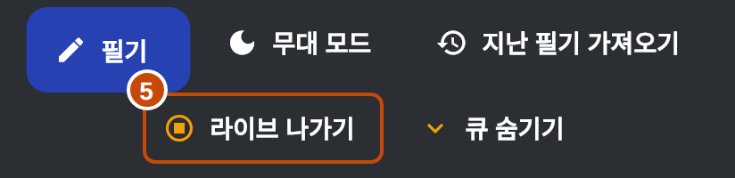

페이지 넘기는 사람 정하기
팀원 누구나 페이지를 넘길 수 있습니다. 시작 전에 페이지를 넘길 사람 한 명을 정해 두면 흐름을 맞추기 편합니다.

15 악보를 확대하고 개인 필기하기
  - 모든 팀원
악보를 편한 크기로 보고 필요한 부분에 표시하세요. 악보와 필기는 같은 비율로 확대됩니다.
예배 → 예배 선택 → 악보 보기
- + / −로 확대·축소합니다. 터치 화면에서는 두 손가락을 벌리거나 오므립니다.
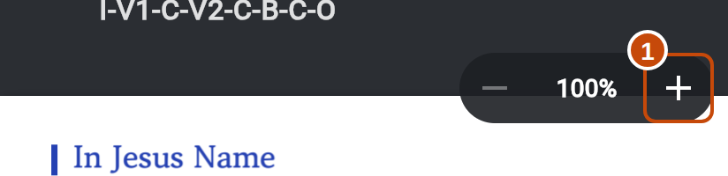
- 배율 숫자를 누르면 전체 페이지가 보이는 100%로 돌아갑니다.
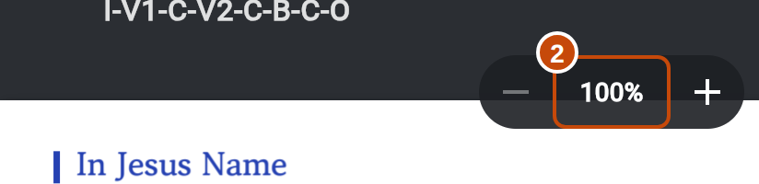
- 필기를 누릅니다.
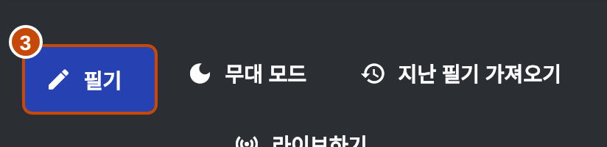
- 나만 보기를 선택합니다.
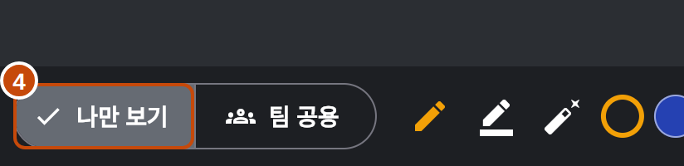
- 악보 위에 동그라미, 밑줄, 연주 메모를 적습니다. 확대한 상태에서도 필기할 수 있습니다.
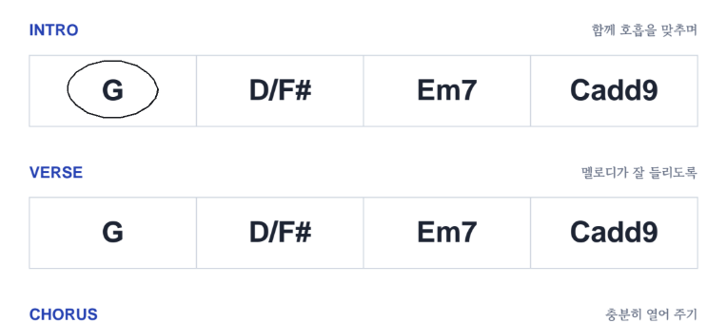
- 도구막대를 옆으로 밀어 완료를 누르면 악보 보기로 돌아갑니다.
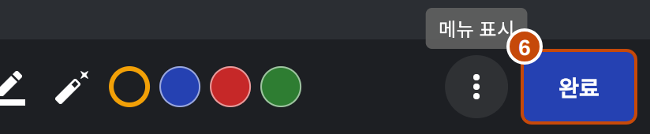

확대한 악보 움직이기
악보 보기 상태에서는 화면을 끌고, 필기 중에는 두 손가락으로 움직입니다. 화면 맞춤 상태에서 좌우로 밀어 페이지를 넘깁니다. 컴퓨터는 ← / → 키도 사용할 수 있습니다.

16 필기를 공유하고 도구 사용하기
  - 모든 팀원
팀 공용을 선택한 뒤 그리는 필기는 같은 예배의 같은 콘티 곡을 보는 팀원에게 공유됩니다.
악보 보기 → 필기 → 팀 공용
- 필기 도구에서 팀 공용을 선택합니다. 그다음에 그리는 필기부터 팀에 공유됩니다.
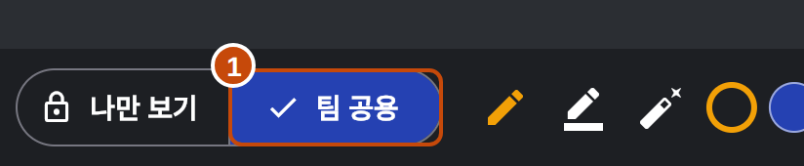
- 반복 구간, 시작 위치, 엔딩을 표시합니다. 같은 예배의 같은 콘티 곡을 보는 팀원이 함께 확인합니다.
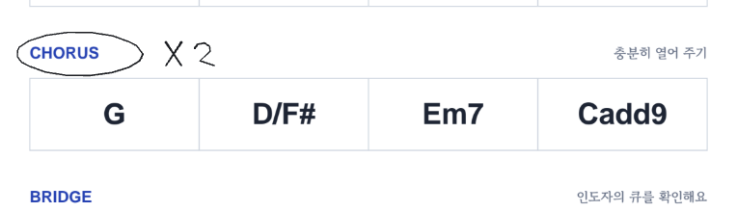
- 아래 도구막대를 좌우로 밀어 펜·형광펜·지우개·색을 고릅니다.
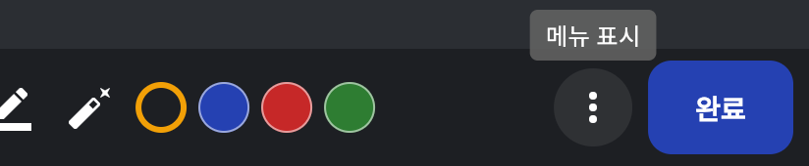
- 도구의 더보기 ⋮에서 팀 필기와 내 필기의 표시를 고릅니다.
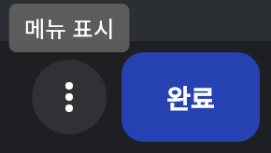
- 작업을 마치면 완료를 누릅니다.
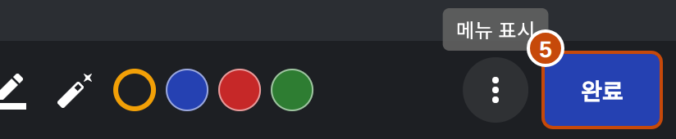
- 같은 악보에 남긴 내 이전 메모는 지난 필기 가져오기로 현재 예배에 가져옵니다.
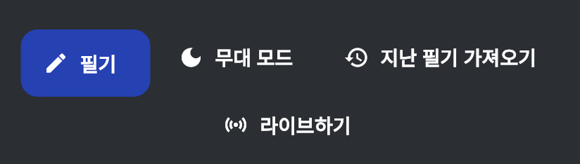

필기 저장 확인하기
필기는 자동 저장됩니다. 필기 대기가 나오면 인터넷에 연결한 상태로 앱을 열어 두고 저장 완료를 확인합니다.

17 공지 읽고 채팅하기
  - 모든 팀원
전체 안내는 공지에서, 연습 이야기는 해당 채팅방에서 확인하세요.
채팅 → 공지 또는 대화할 채팅방
- 공지에서 안내를 읽습니다. 콘티 공지를 누르면 해당 예배로 이동합니다.
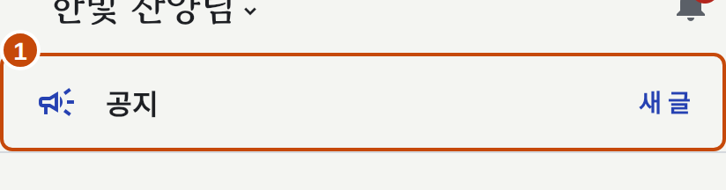
- 전체 팀, 내 파트 또는 해당 예배의 채팅방을 엽니다.
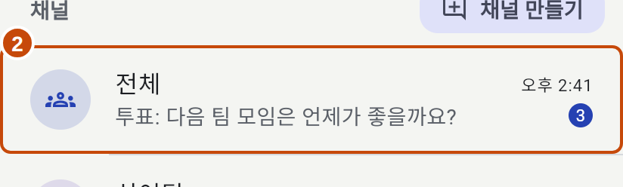
- 리더는 채널 만들기에서 방 이름과 참여할 파트를 선택합니다.
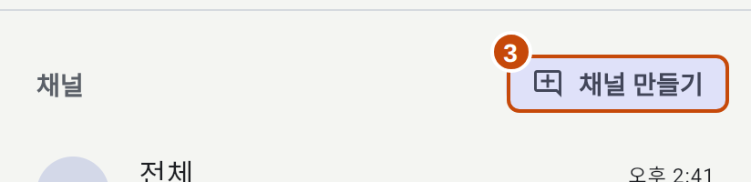
- 함께 정할 일은 투표 만들기로 의견을 모읍니다. 작성 방법은 투표 만들기에서 확인하세요.
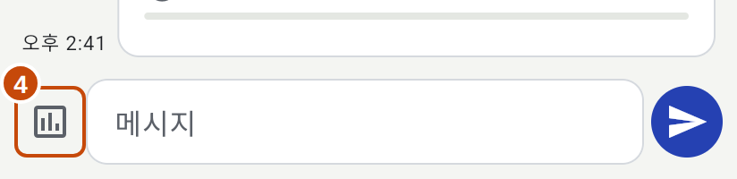
- 메시지를 적고 전송 아이콘을 누릅니다.
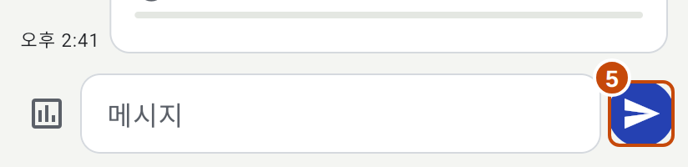

채팅방이 정해지는 기준
파트 채팅방은 선택한 파트에 따라, 예배 채팅방은 해당 예배의 담당자에 따라 표시됩니다. 지난 예배 채팅방에서 대화 기록을 읽을 수 있습니다.

18 리더가 공지 작성하기
  - 리더와 관리자
팀 전체가 알아야 할 일정과 안내를 공지로 남기세요.
채팅 → 공지 → 공지 쓰기
- 공지 쓰기를 누릅니다.
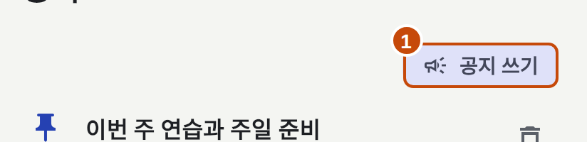
- 제목을 적습니다. 예: ‘이번 주 연습 안내’.
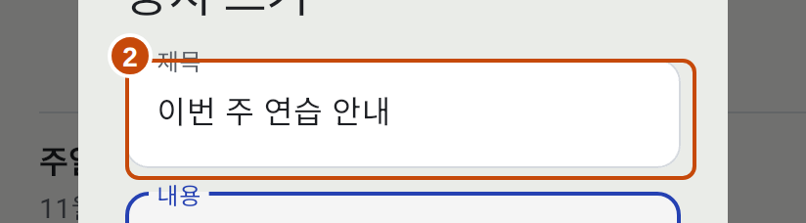
- 날짜·시간·장소와 준비할 내용을 적습니다.
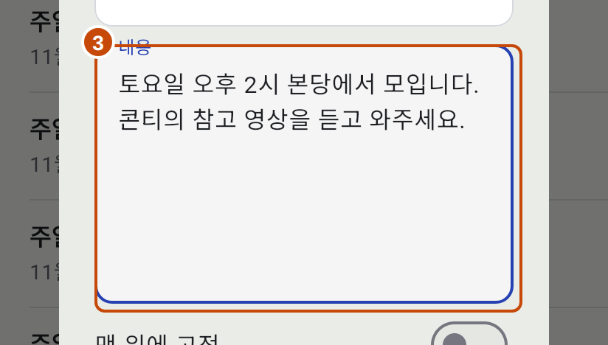
- 저장을 누릅니다. 계속 보여줄 안내는 맨 위에 고정을 켭니다.
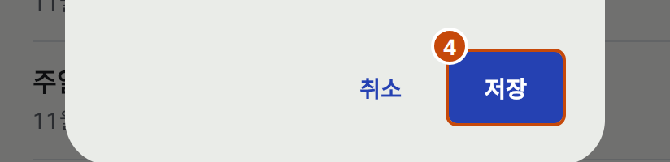

올린 공지 수정하기
리더는 작성된 일반 공지를 눌러 내용을 수정할 수 있습니다. 콘티 변경은 해당 예배의 바뀐 내용 공지하기에서 알립니다.

19 투표 만들고 알림 설정하기
  - 모든 팀원
투표로 연습 시간을 함께 정하고, 필요한 알림을 켜 두세요.
투표 채팅방 → 투표 아이콘 / 알림 내 프로필 → 설정 → 알림
- 투표 만들기에서 질문을 적습니다.
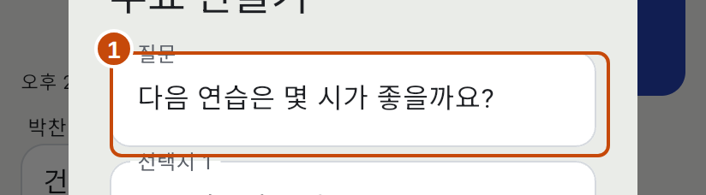
- 선택지를 입력합니다. 필요하면 여러 개 고를 수 있게 또는 익명 투표를 켭니다.
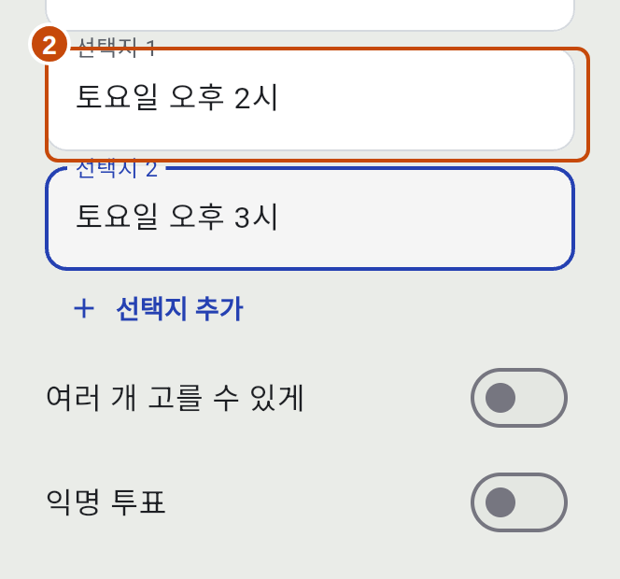
- 만들기를 누릅니다. 팀원은 올라온 투표에서 원하는 선택지를 누릅니다.

- 다른 예배의 콘티 공지도 받으려면 모든 예배 콘티 받기를 켭니다.
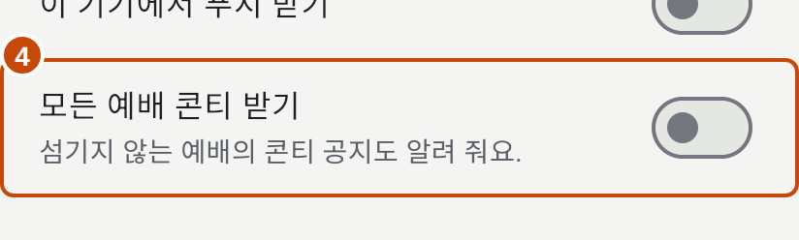
- 콘티 공지, 섬김 요청, 연습 등 받을 알림 종류를 켭니다.
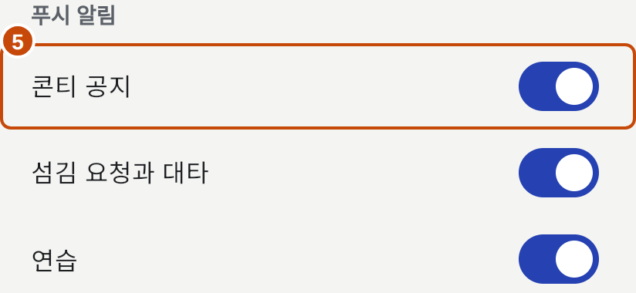
- 이 기기에서 푸시 받기가 표시되면 켜고 기기의 알림 요청을 허용합니다.
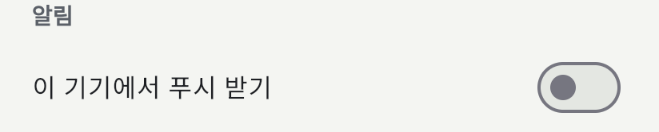

알림과 일정 다시 보기
종 모양 아이콘에서 앱의 알림 목록을 확인합니다. 설정 → 캘린더에 구독에서 화면의 안내를 따라 섬김·연습 일정을 캘린더에 연결할 수 있습니다.

20 팀원을 초대하고 역할 정하기
  - 리더와 관리자
리더는 가입 승인과 파트를 관리하고, 관리자는 팀원의 역할을 지정합니다.
팀 → 초대 코드 또는 팀원 이름
- 초대 코드 옆 복사 아이콘을 누르고 앱 주소와 함께 새 팀원에게 전달합니다.
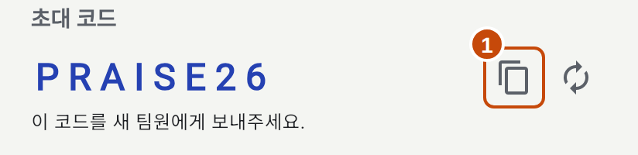
- 가입 요청의 이름을 확인하고 승인합니다.
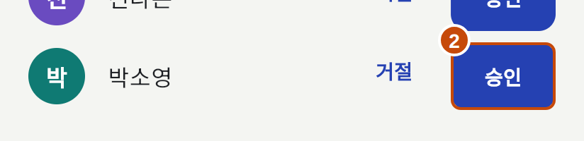
- 파트 관리에서 보컬·악기·음향 등의 파트를 정합니다. 팀원 이름의 파트 정하기에서 담당 파트를 확인합니다.
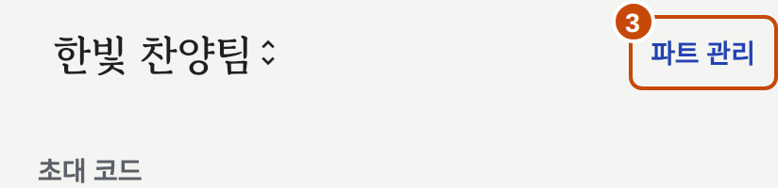
- 관리자는 인도자의 이름을 눌러 리더를 선택합니다. 리더는 예배·콘티·로타·연습을 관리합니다.
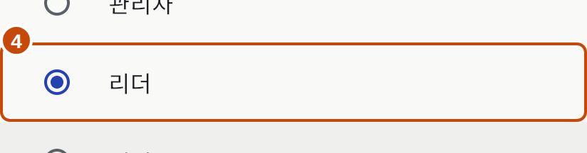

팀을 처음 만들 때
처음 개설하는 관리자가 로그인 후 새 팀 만들기에서 팀 이름을 입력합니다. 이후 팀원은 초대 코드로 같은 팀에 가입합니다.

21 매주 준비 순서와 도움말
  - 모든 팀원
주중에는 요청에 답하고 개인 연습을 준비합니다. 연습과 예배 당일에는 최신 콘티를 확인하고 함께 라이브에 들어갑니다.

매주 확인할 일
시점 | 할 일
주중 | 홈에서 섬김 요청과 연습 참석에 답하기. 참고 영상 듣고 키·송폼 확인하기.
연습 전 | 최신 콘티의 순서·버전·악보와 연습 시간·장소 확인하기.
연습과 예배 | 같은 예배에서 라이브하기 누르기. 페이지를 넘길 사람 정하고 따라가기 확인하기.

필요한 기능 찾기
원하는 일 | 이동할 곳
예배와 콘티 보기 | 콘티 확인 · 참고 영상과 악보
곡과 악보 올리기 | 곡과 버전 등록 · 악보와 링크 올리기
콘티 만들고 공지하기 | 예배 만들기 · 곡 담기 · 콘티 공지
로타와 불가능 날짜 | 참여 응답과 대타 · 불가능 날짜 · 리더 편성
연습과 라이브 | 연습 일정과 참석 · 라이브 시작
필기와 확대 | 확대와 개인 필기 · 팀 공용 필기
공지와 대화 | 채팅 · 공지 작성 · 투표와 알림
초대와 가입 승인 | 팀원 초대와 역할 지정

자주 찾는 도움말
상황 | 이렇게 하세요
가입 승인 기다리는 중 | 리더에게 가입 승인을 요청한 뒤 다시 확인을 누릅니다.
예배 편집 권한 받기 | 관리자에게 내 역할을 리더로 지정해 달라고 요청합니다.
라이브 화면 맞추기 | 같은 예배에 들어갔는지 확인하고 따라가기를 켭니다. 다시 연결 중이면 인터넷 연결을 확인합니다.
악보 다시 올리기 | 파일을 기기에 저장한 뒤 사용할 버전의 악보 올리기에서 다시 선택합니다.

같은 계정으로 이어서 사용하기
다른 기기에서도 처음 가입한 같은 Google 계정으로 로그인하세요. 앱의 날짜와 시간은 팀 시간대를 따릅니다. 도움이 필요하면 화면 이름, 누른 버튼, 표시된 문구를 리더에게 함께 알려주세요.

